Rosiers buissons et arbustifs
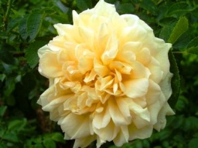 ‘Agnes’ 2 m, 22.00 €
Non remontant, jaune pâle.

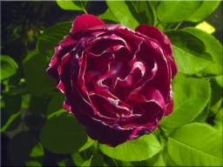 ‘Baron Girod de l'Ain’ 1,50 m, 22.00 €
Remontant, rouge bordé de blanc.

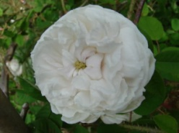 ‘Blanche Moreau’ 2 m, 22.00 €
Blanc pur.

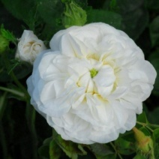 ‘Botzaris’ 2 m, 22.00 €
Non remontant, blanc ivoire.

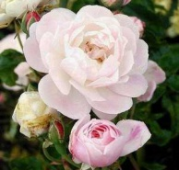 ‘Blush Noisette’ 2,50 m, 22.00 €
Remontant, rose tendre.

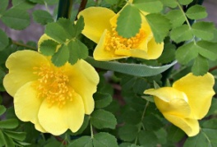 ‘Canary Bird’ 2 m, 22.00 €
Non remontant, rose vif.

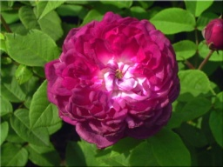 ‘Cardinal de Richelieu ‘ 1,50 m, 22.00 €
Non remontant pourpre violacé.

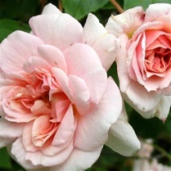 ‘Cécile Brunner’ 1 m, 22.00 €
Remontant, rose carminé.

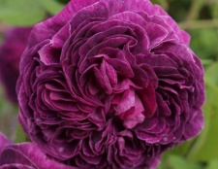 ‘Charles de Mills’ 22.00 €
Non remontant rouge pourpre.

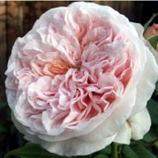Claire rose’ 22.00 €
Remontant, rose soutenu.

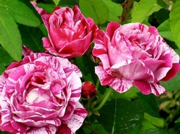 ‘Commandant Beaurepaire’ 2 m, 22.00 €
Remontant, rose carminé.

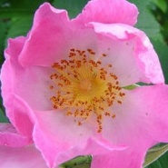 ‘Complicata’ 3 m 22.00 €
Rose pur.

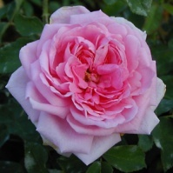 ‘Comte de Chambord’ 1,50 m, 22.00 €
Remontant, rose lilacé.

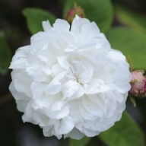 ‘Comtesse de Murinais’ 2,50 m, 22.00 €
Non remontant, blanc.

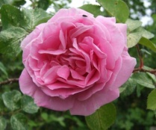 ‘Conrad Ferdinand Meyer’ 3 m, 22.00 €
Non remontant, rose argenté.

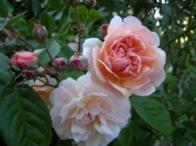 ‘Cornelia’ 2,50 m, 22.00 €
Remontant, nuancé jaune.

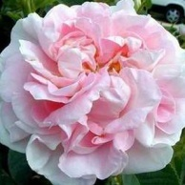 ‘Cuisse de Nymphe émue’ 2,50 m, 22.00 €
Non remontante, rose soutenu.

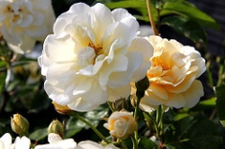 ‘Danae’ 22.00 €
Remontant, jaune chamois.

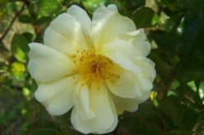 ‘Day Break’ 22.00 €
Remontant, jaune ocre.

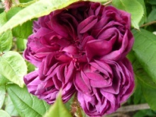 ‘Deuil de Paul Fontaine’ 22.00 €
Remontant, rouge pourpre.

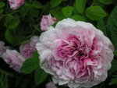 ‘Enfant de France’ 22.00 €
Remontant, rose argenté.

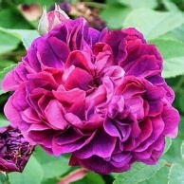 ‘Evêque’ 22.00 €
Non remontante violacé.

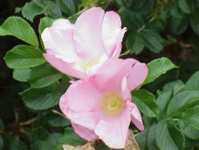 ‘Frau Dagmar Hastrup’ 22.00 €
Remontant, rose clair.

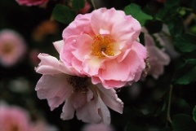 ‘Fritz Nobis’ 1 m 22.00 €
Non remontante saumoné.

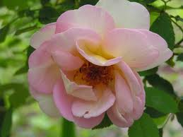 ‘Fruhlingsduft’ 22.00 €
Non remontant, rose jaunâtre.

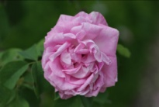 ‘Gabrielle Luizet’ 22.00 €
Rose argenté

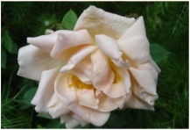 ‘Gabrielle Noyelle’ 22.00 €
Remontant, orange saumoné.

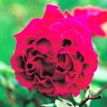 ‘Georges Dickson’ 22.00 €
Remontant, rouge brillant.

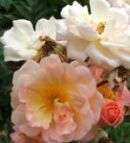 ‘Gislaine de Féligonde’ 3 m 22.00 €
Remontant, jaune abricot clair.

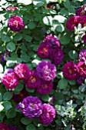 ‘Gipsy Boy’ 1,50 m 22.00 €
Non remontant, orange cerise.

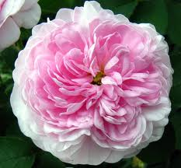 ‘Gloire de France’ 2 m 22.00 €
Non remontant, rose lilas.

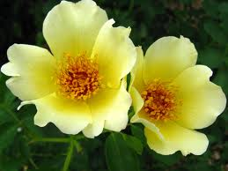 ‘Golden Wings’ 2 m 22.00 €
Remontant, grandes fleurs jaunes.

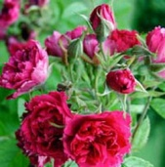 ‘Grootendorst Suprême’ 2 m 22.00 €
Remontant, rouge.

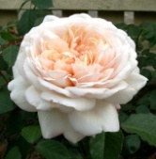 ‘Gruss an Aachen’ 1 m 22.00 €
Remontant, blanc crème rose pâle.

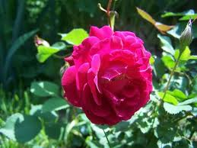 ‘Gruss an Treplitz’ 2 à 4 m 22.00 €
Remontant, rouge cramoisi.

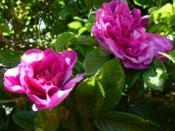 ‘Hansa’ 22.00 €
Remontant, rouge violacé.

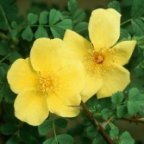 ‘Helen Knight’ 3 m 22.00 €
Non remontant, jaune vif, rameau brun rouge.

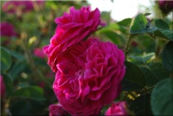 ‘Henri Martin’ 2 m 22.00 €
Non remontant, rouge cramoisi.

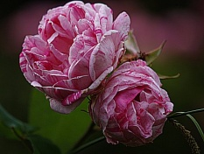 ‘Honorine de Brabant’ 2 m 22.00 €
Remontant, rouge strié lilas.

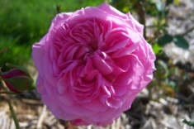 ‘Impératrice Joséphine’ 22.00 €
Rose intense veiné.

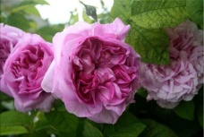 ‘Ipsilante’ 1 m 22.00 €
Non remontant, rose lilacé pâle, parfumé, double.

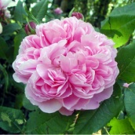 ‘Jacques Cartier’ 1,20 m 22.00 €
Remontant, rose brillant.

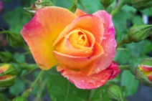 ‘Joseph's Coat’ 2,50 m 22.00 €
Remontant, jaune orange saumoné.

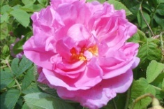 ‘Kazanlik’ ou trigintipetala 2 m 22.00 €
Non remontant, rose, pour essence de rose.

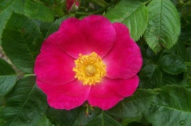 ‘Kiese’ 22.00 €
Non remontant, rouge cerise.

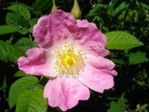 ‘Lady Curzon’ 3 m 22.00 €
Non remontant, longue floraison, rose centre clair, simple, très parfumé.

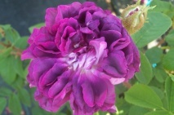 ‘Lanei’ 1,60 m 22.00 €
Non remontant, violacé, mousseux.

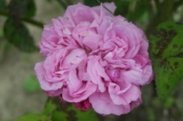 ‘La Reine’ 22.00 €
Remontant, rose brillant.

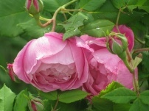 ‘La Reine Victoria’ 2 m 22.00 €
Remontant, vieux rose, parfumé.

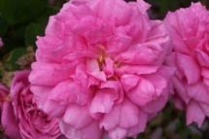 ‘La Ville De Bruxelles’ 1,50 m 22.00 €
Non remontant, vieux rose, double, très remarquable.

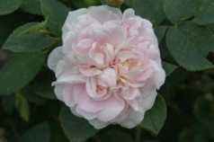 ‘La Virginale’ 22.00 €
Non remontant, rose nacré.

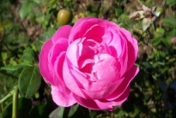 ‘Louise Odier’ 1,50 m 22.00 €
Remontant, rose ombré lilas.

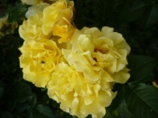 ‘Lucia’ 22.00 €
Remontant, jaune canari.

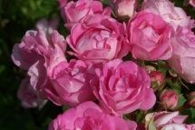 ‘Maman Turbat’ 22.00 €
Remontant, rose lilas.

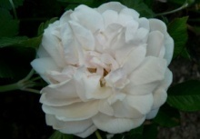 ‘Marie Pavie’ 22.00 €
Remontant, blanc rosé.

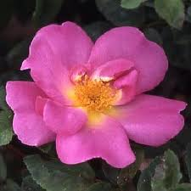 ‘Marguerite Hilling’ 22.00 €
Remontant, rose soutenu, beau buisson.

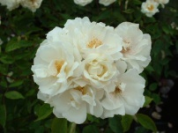 ‘Moonlight’ 2 m 22.00 €
Remontant, blanc crème, fleurs groupées, parfum musqué.

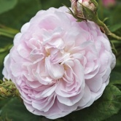 ‘Mousseline’ 22.00 €
Remontant, blanc carminé.

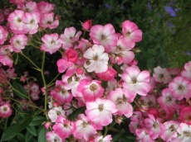 ‘Mozart’ 22.00 €
Remontant, rose à cœur blanc.

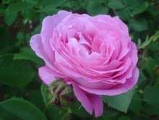 ‘Mrs John de Laing’ 1.30 m 22.00 €
Remontant, rose tendre, fleurs en bouquets, bon à la pluie.

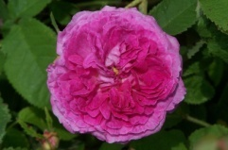 ‘Nestor’ 1,30 m 22.00 €
Non remontant, rose nuancé, simple.

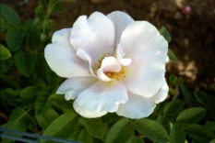 ‘Nevada’ 300 X 300 22.00 €
Non remontant, blanc crème.

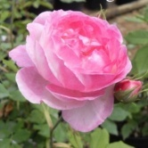 ‘Mme Pierre Oger’ 2 m 22.00 €
Remontant, rose satin ivoire.

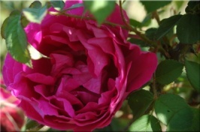 ‘Parfum de l’Hay’ 22.00 €
Remontant, rouge cramoisi.

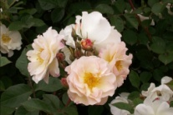 ‘Pénélope’ 1,80 m 22.00 €
Remontant, bouton orange rosé vif, puis blanc ivoire, parfumé.

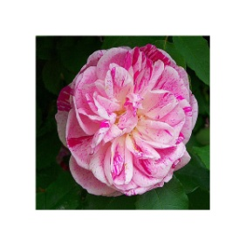 ‘Perle des Panaches’ 22.00 €
Rouge strié.

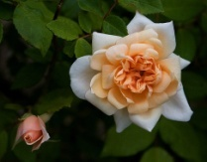 ‘Perle d'or’ 22.00 €
Remontant, abricot saumon.

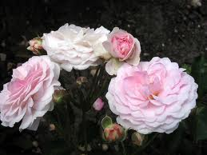 ‘Pink Prosperity’ 22.00 €
Remontant, rose pâle.

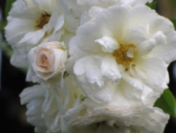 ‘Prosperity’ 22.00 €
Remontant, blanc ivoire.

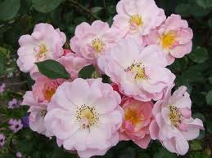Queen of the Musk’ 22.00 €
Remontant, rose crème.

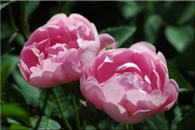 ‘Raubritter’ 22.00 €
Non remontant, rose.

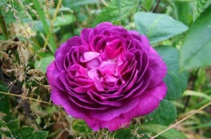 ‘Reine des Violettes’ 22.00 €
Remontant, pourpre violacé.

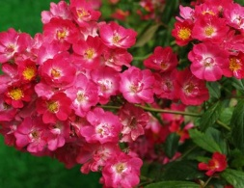 ‘Robin Hood’ 22.00 €
Remontant, rouge cerise.

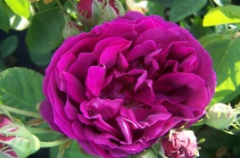 ‘Roi des Pourpres’ 22.00 €
Remontant, cramoisi pourpre.

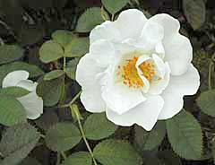 ‘Rosa Alba semi plena’ 22.00 €
Non remontant, blanc crème.

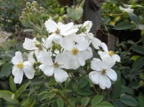 ‘Moschata umbrella’ 22.00 €
Remontant, blanc.

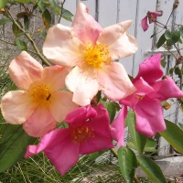 ‘Mutabilis’ 22.00 €
Remontant, rose chamois.

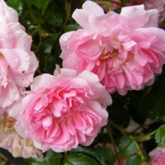 ‘Pablito’ 22.00 €
Nain. Couvre sol à fleur rose double, durant tout l'été. Vigoureux. A réserver pour les talus, massif, rocaille, muret. Très rustique.

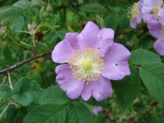 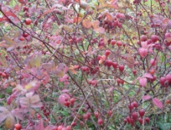 ‘Pisocarpa’ 22.00 €
Rose lilacé.

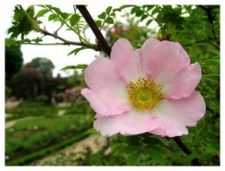 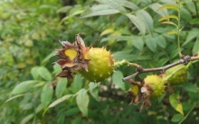 ‘Roxburghii normalis’ 22.00 €
Blanc rosé.

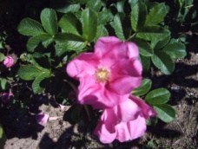 ‘Rugosa germanica’ 22.00 €
Non remontante violacé.

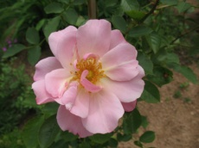 ‘Sancta’ 22.00 €
Non remontant, rose clair.

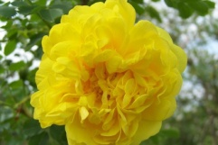 ‘Sulphurea’ 22.00 €
Non remontante, souffre.

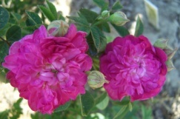 ‘Rose de Meaux’ 22.00 €
Non remontante carminé.

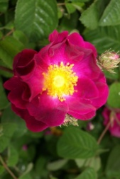 ‘Rose de provins’ (officinalis) 22.00 €
Non remontant, rouge carminé.

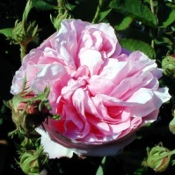 ‘Rose des Peintres’ 22.00 €
Non remontant, rose doux.

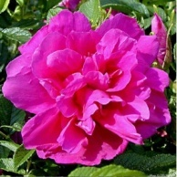 ‘Roseraie de l'Hay’ 22.00 €
Remontant, rouge violacé.

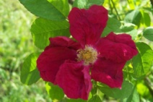 ‘Ruskin’ 22.00 €
Remontant, rouge carminé.

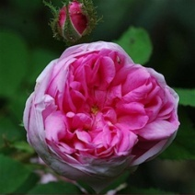 ‘Salet’ 22.00 €
Remontant, rose vif.

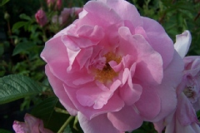 ‘Sarah van Fleet’ 22.00 €
Remontant, vieux rose.

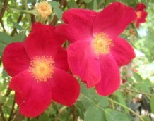 ‘Scarlet Fire’ 22.00 €
Non remontant, rouge brillant.

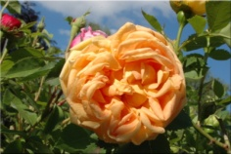 ‘Soleil d'or’ 22.00 €
Remontant, jaune ocre orangé.

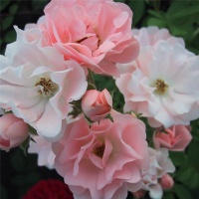 ‘Souvenir de Adolphe Turc’ 22.00 €
Remontant, rose saumon.

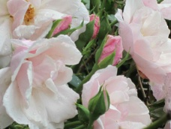 ‘Souvenir de Saint Anne’ 22.00 €
Remontant, blanc ivoire.

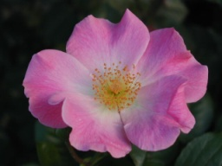 ‘Sparrieshoop’ 22.00 €
Remontant, rose tendre.

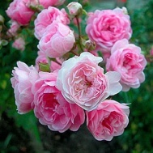 ‘The Fairy’ ou ‘Féerie’ 22.00 €
Remontant, rose tendre.

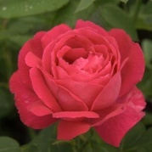 ‘Ulrich Brunner’ 22.00 €
Remontant, rouge cerise.

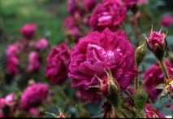 ‘William Lobb’ 22.00 €
Non remontant, carminé violacé.

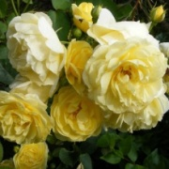 ‘Yellow Fairy’ 22.00 €
Magnifique petit rosier avec sa floraison abondante jaune parfumé en bouquet double de mai à novembre.
Petit développement : 0,50H x 0,60mL. Convient dans de multiples endroits : rocaille, massif, bac.

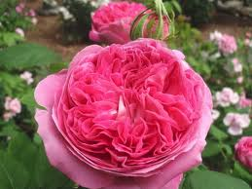 ‘Yolande d'Aragon’ 22.00 €
Remontant, rose soutenu.

